新 书 推 荐
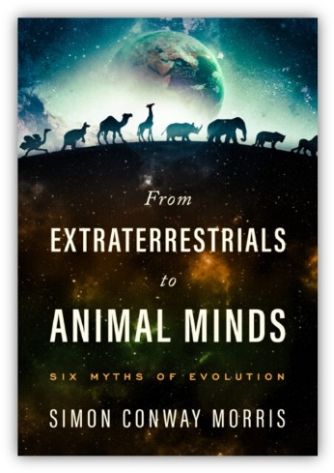
中文书名：《从外星人到动物思维》
英文书名：From Extraterrestrials to Animal Minds
作 者：Simon Conway Morris
出 版 社：Templeton Press
代理公司：DeFiore/ANA/Lauren Li
页 数：425页
出版时间：2022年2月
代理地区：中国大陆、台湾
审读资料：电子稿
类 型：科普

内容简介：

作为剑桥大学古生物进化学的名誉教授，莫里斯博士对进化论的事实主张及其哲学基础都很精通。在《从外星人到动物思维》一书中，他勇敢地挑战了六个他称之为神话的观点，这些观点在正统进化论中被当作不容置疑的真理。

第一个神话是，进化论得以产生对生物系统的种类上是没有要求的，而实际上进化论的实现需满足特定的条件。第二个是随机性的神话，即认为进化是盲目进行的，而实际上"不可避免"才是它根植的属性，且这种想法已被证实。第三个是大规模灭绝的神话，它说大灾难将生命的时间线引向全新的方向，而实际上它们只是加速了这些无论如何都会发生的事情。

第四个是 "缺失衔接 "的神话，它认为我们将在化石记录中找到从一个物种到另一个物种的明确步骤，而实际上解剖学的适应性是难以捉摸的非线性的。第五个是动物思维的神话，它认为动物的智力与人类的智力没有区别，而实际上它们之间存在着不可逾越的鸿沟。第六个是外星人的神话，它说，鉴于宇宙的大小和规模，外星生命一定在外面的某个地方。但根据莫里斯博士对生物进化的了解，他对此表示怀疑。

《从外星人到动物思维》敢于从逆向思维着手，加之专业性细节，无疑会令读者产生焕然一新的阅读体验，帮助其以新的眼光看待世界，欣赏其无尽的奥秘。

作者简介：
西蒙·康威·莫里斯（Simon Conway Morris）是剑桥大学古生物进化学的名誉教授。他因其对后生动物早期进化（俗称 "寒武纪大爆炸"）（Cambrian Explosion）的研究和对趋同进化的广泛研究而闻名。他撰写了100多篇科学文章，参与编著7本著作。他于1990年当选为英国皇家学会会员（Fellow of the Royal Society），并在科学和宗教的交叉领域发表了广泛的演讲，包括2007年在爱丁堡大学举办的吉福德讲座（Gifford Lectures）。

谢谢您的阅读！
请将反馈信息发至：李文浩（Lauren Li）
安德鲁·纳伯格联合国际有限公司北京代表处
北京市海淀区中关村大街甲59号中国人民大学文化大厦1705室
邮编：100872
电话：010-82449901
传真：010-82504200
Email：Lauren@nurnberg.com.cn
网址：http://www.nurnberg.com.cn
微博：http://weibo.com/nurnberg
豆瓣小站：http://site.douban.com/110577/
微信订阅号：ANABJ2002

